Страница сайта | Bitrix | Информация
https://digis.insy.kz/ | https://digis.insy.kz/bitrix/admin/iblock_section_admin.php?IBLOCK_ID=67&type=content&lang=ru&find_section_section=0&SECTION_ID=0&apply_filter=Y | 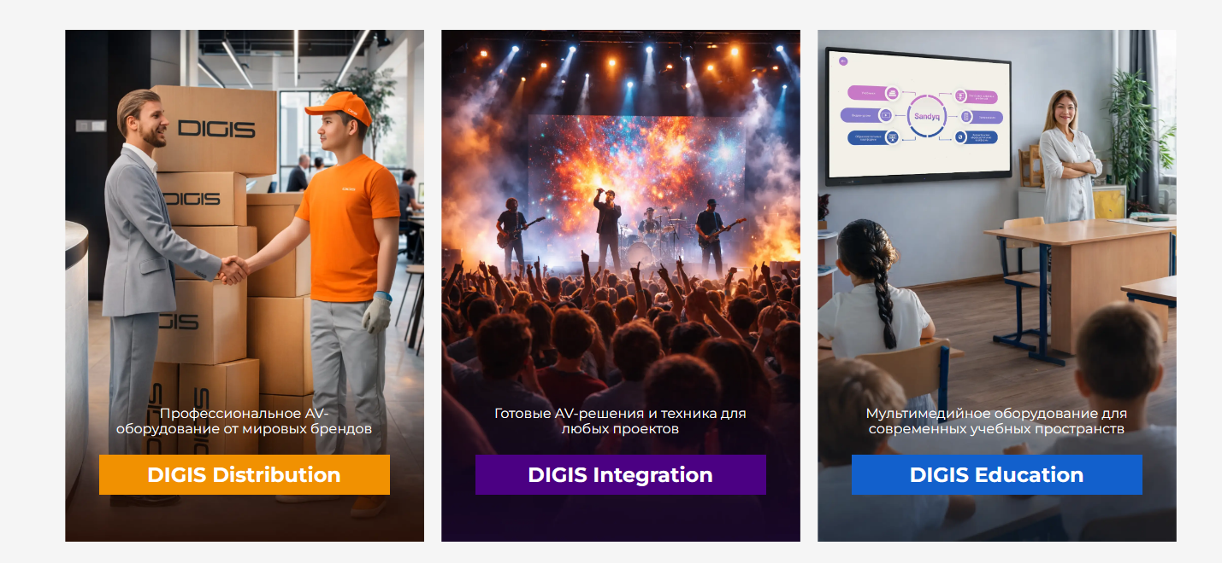  Блок с карточками сайтов  Текст на ру в Анонсе, на кз в Подробно
https://digis.insy.kz/integration/ | https://digis.insy.kz/bitrix/admin/iblock_element_admin.php?IBLOCK_ID=68&type=content&lang=ru&find_el_y=Y&clear_filter=Y&apply_filter=Y | 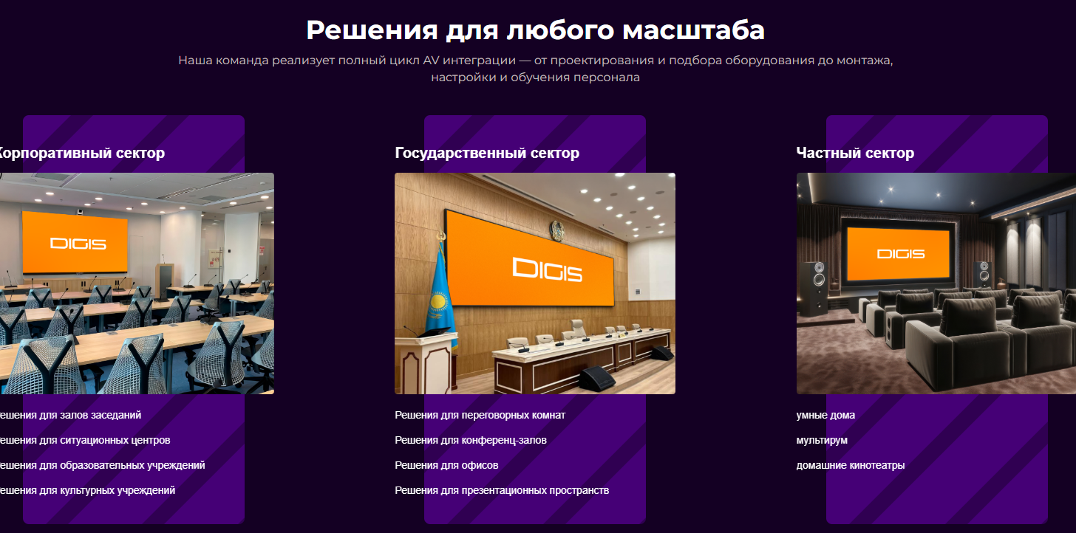  Блок решения  Название блока в поле  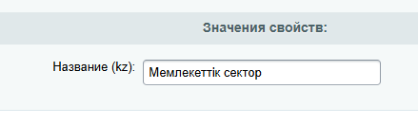  Описание на рус в Анонсе, на каз в Подробно  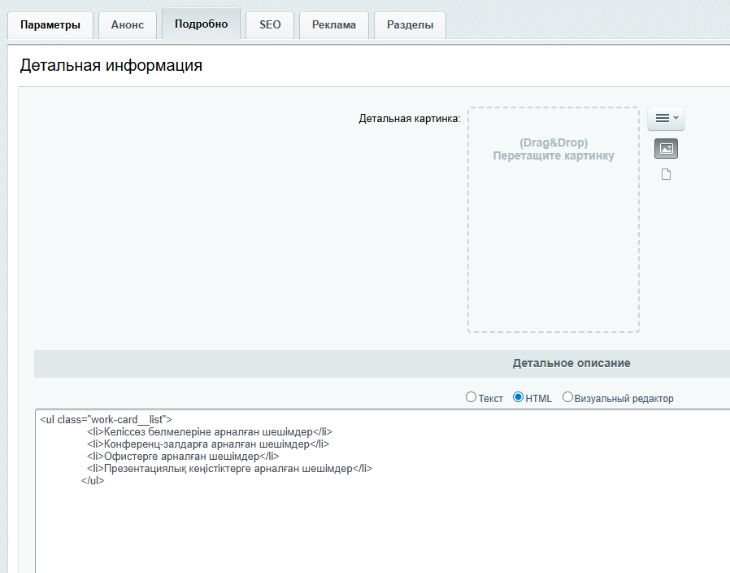
https://digis.insy.kz/actions/ | https://digis.insy.kz/bitrix/admin/iblock_element_admin.php?IBLOCK_ID=61&type=content&lang=ru&find_section_section=-1 | 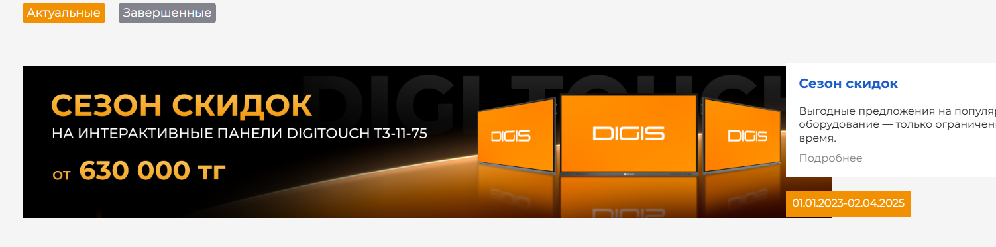  Название Акции в поле  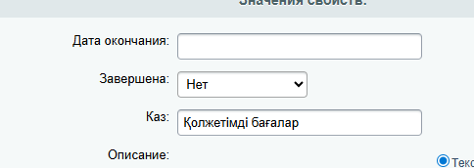  Описание на ру в Анонсе, на каз в Подробно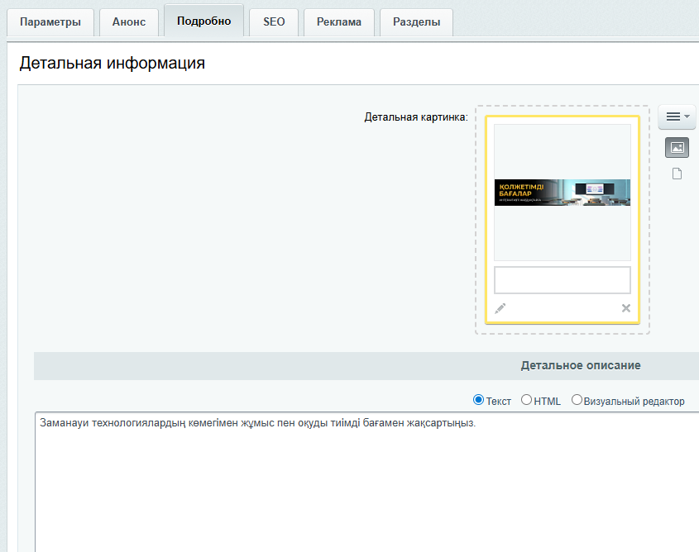
https://digis.insy.kz/vakansy/ | https://digis.insy.kz/bitrix/admin/iblock_element_admin.php?IBLOCK_ID=63&type=content&lang=ru&find_section_section=-1 | 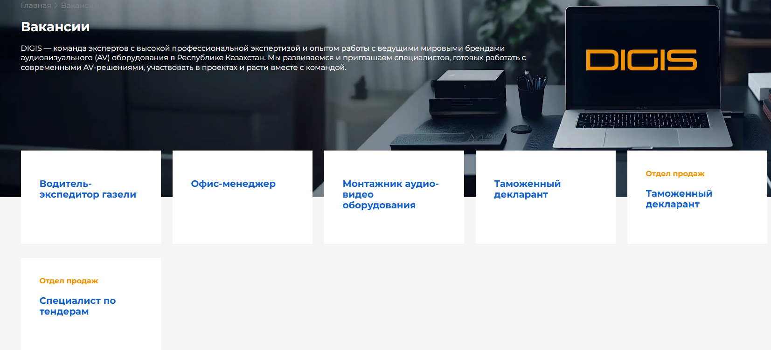  Вакансии  На ру описание вакансии в Подробно, на каз в Анонсе  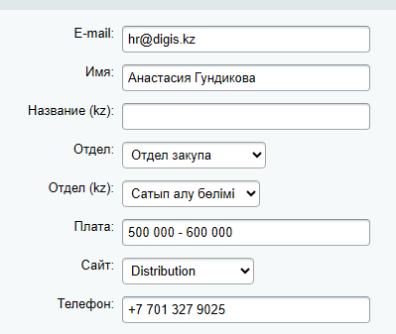  Название отдела и вакансии в соответствующих полях
https://digis.insy.kz/  https://digis.insy.kz/integration/  https://digis.insy.kz/integration/portfolio/  https://digis.insy.kz/education/  https://digis.insy.kz/education/portfolio/ | https://digis.insy.kz/bitrix/admin/iblock_element_admin.php?IBLOCK_ID=42&type=imarket&lang=ru&find_section_section=-1 | 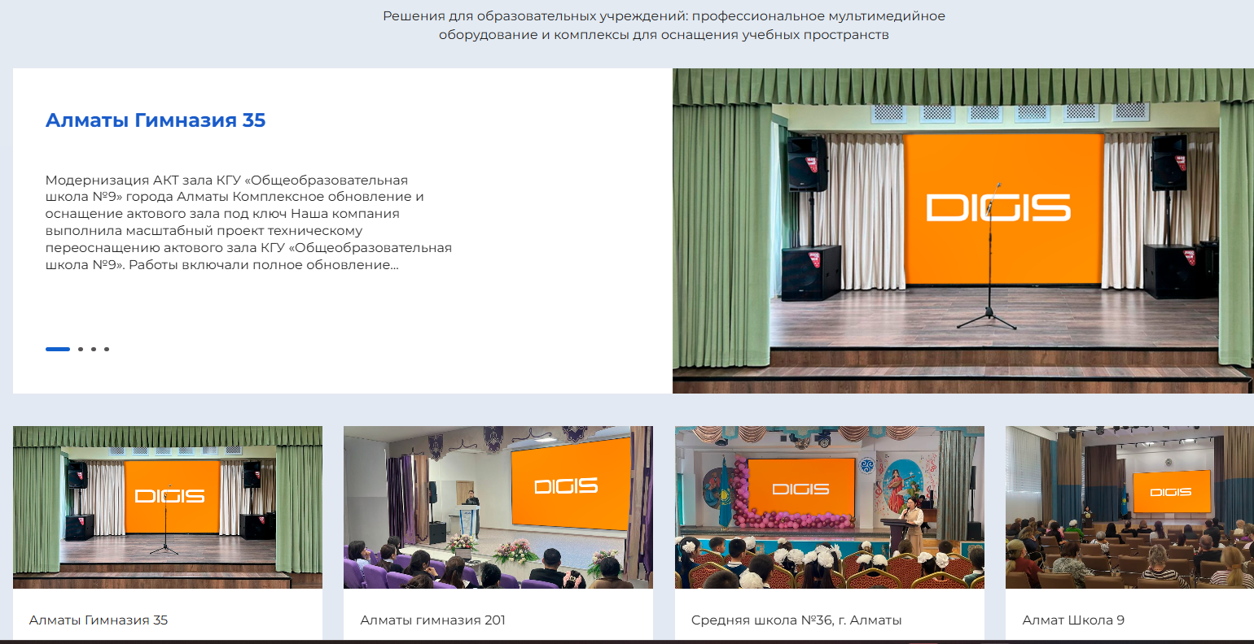  Проекты  Поле название на каз - заголовок проекта  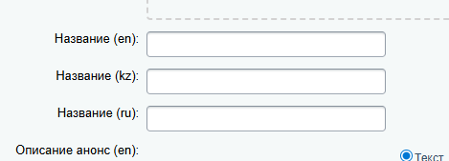  Описание на kz и ru:  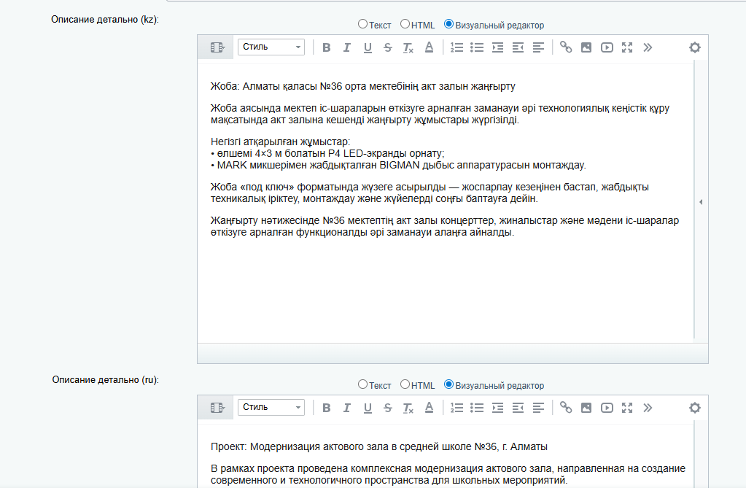  Разделы и сайты выбираются на странице проектов при редактировании (крайние поля справа в виде списка)  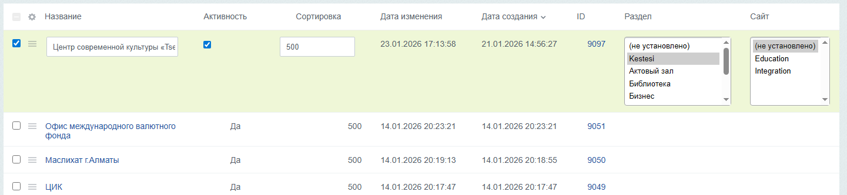
https://digis.insy.kz/news/ | https://digis.insy.kz/bitrix/admin/iblock_element_admin.php?IBLOCK_ID=7&type=imarket&lang=ru&find_section_section=-1 | 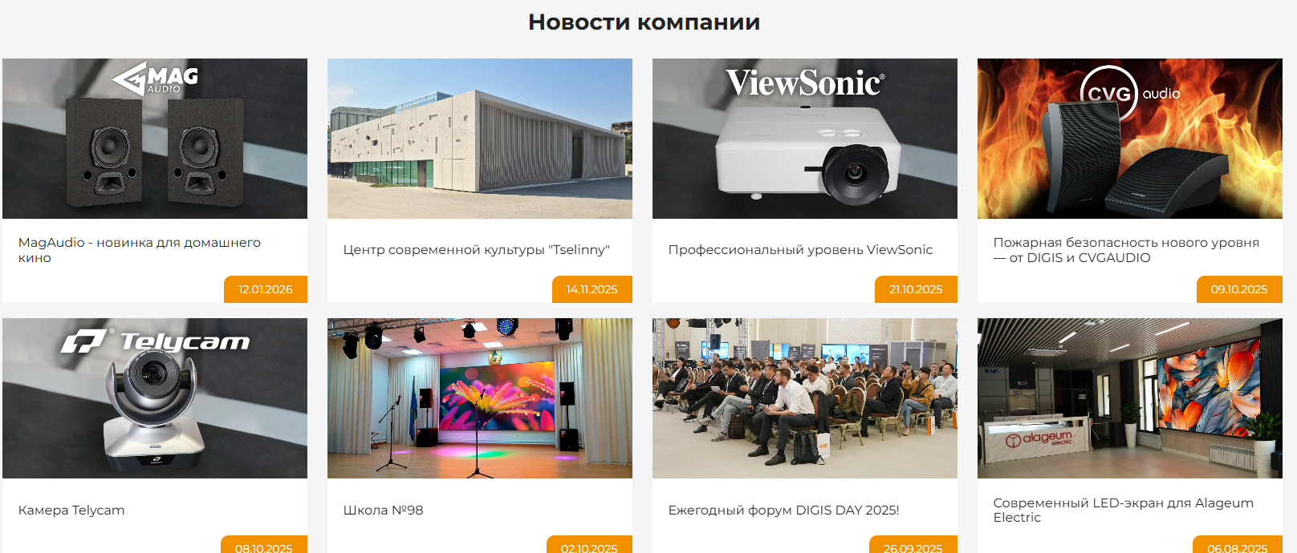  Новости  Новости заголовок на kz: Название (kz)  Описание - описание детально(kz)  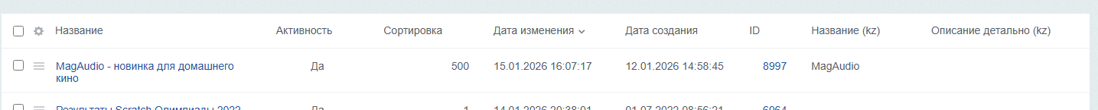
 | https://digis.insy.kz/bitrix/admin/iblock_section_admin.php?IBLOCK_ID=60&type=content&lang=ru&find_section_section=1327&SECTION_ID=1327&apply_filter=Y | 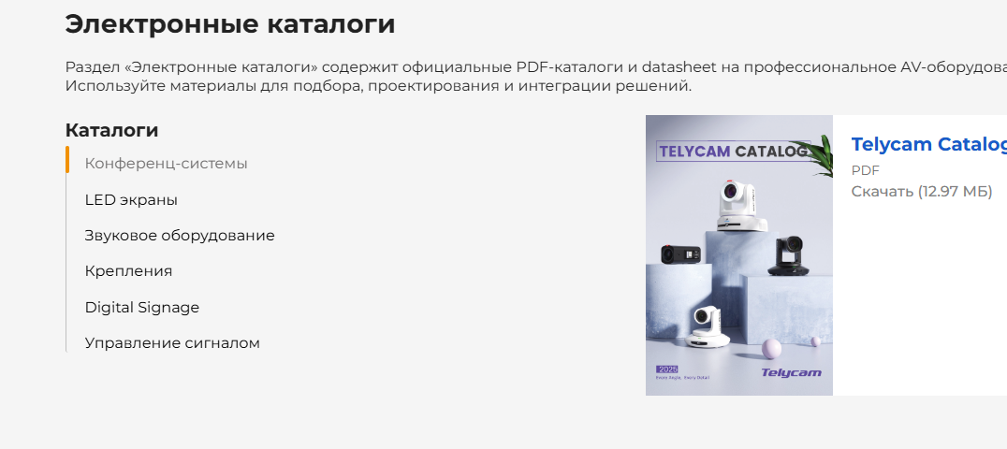  Электронные каталоги  Дополнительное поля для раздела на кз  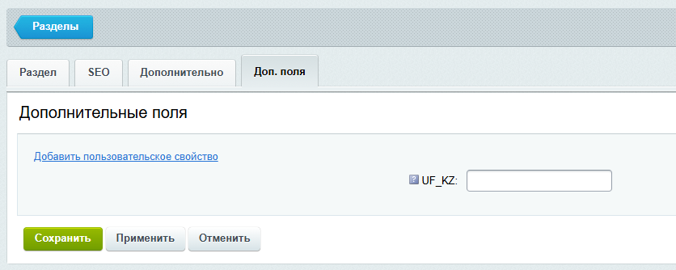  https://digis.insy.kz/bitrix/admin/iblock_element_admin.php?IBLOCK_ID=60&type=content&lang=ru&find_section_section=1358  Название на кз у элемента  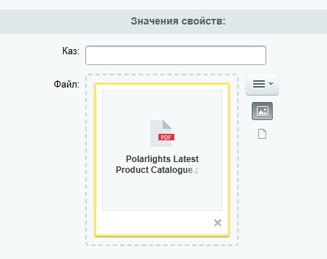
https://digis.insy.kz/integration/system/ | https://digis.insy.kz/bitrix/admin/iblock_element_admin.php?IBLOCK_ID=64&type=content&lang=ru&find_el_y=Y&clear_filter=Y&apply_filter=Y | Для системной интеграции Название на каз в поле  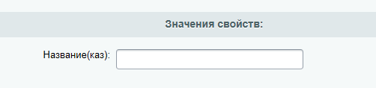  Описание на ру в Анонсе, на каз в Подробно
https://digis.insy.kz/education/certificates/  https://digis.insy.kz/certificates/ | https://digis.insy.kz/bitrix/admin/iblock_element_admin.php?IBLOCK_ID=58&type=content&lang=ru&find_section_section=-1 | Для сертификатов название в поле 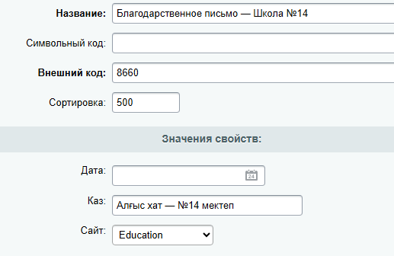
https://digis.insy.kz/kz/education/solutions/ | https://digis.insy.kz/bitrix/admin/iblock_element_admin.php?IBLOCK_ID=65&type=content&lang=ru&find_section_section=-1 | Решения для образования  Название и описание заполняются в поля ниже  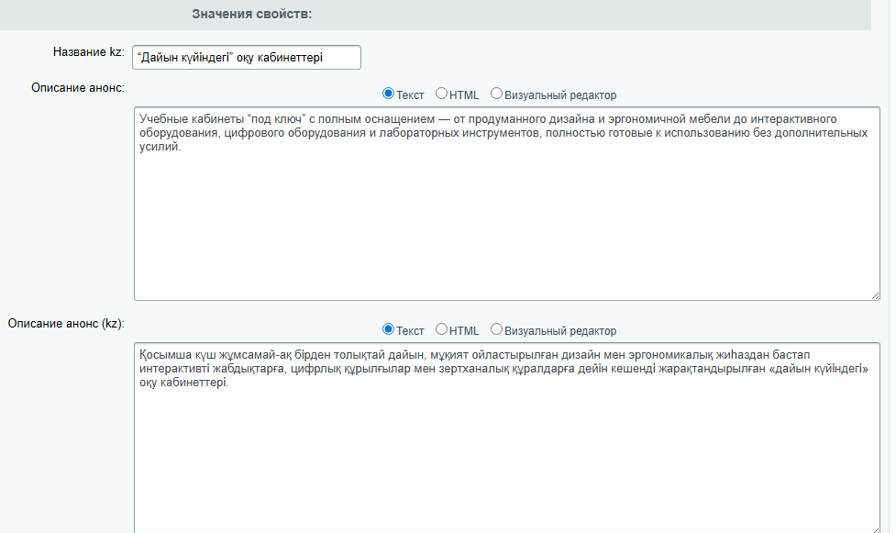  Все описание на странице заполняется в html полях  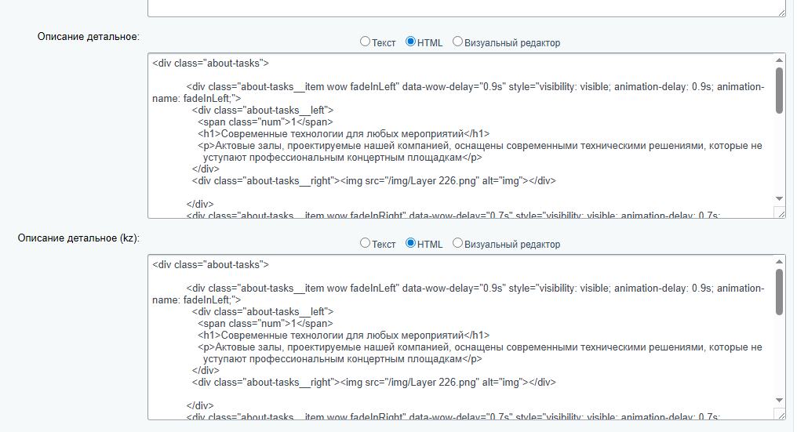  Картинки заменяются в теге img в атрибуте src  Картинки с реализованными проектами заполняются в поле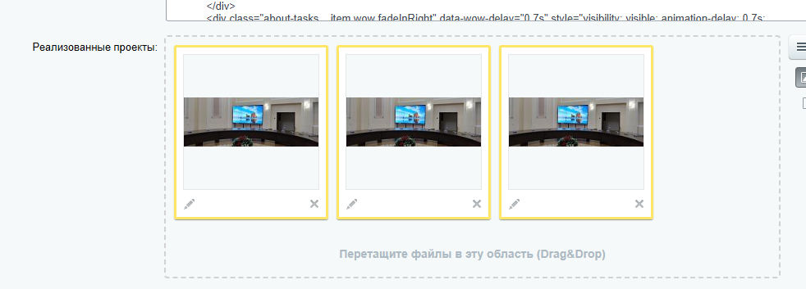
https://digis.insy.kz/kz/vendors/ | https://digis.insy.kz/bitrix/admin/iblock_element_edit.php?IBLOCK_ID=56&type=content&lang=ru&ID=8390&find_section_section=-1&WF=Y | Для вендоров описание на кз заполняется в Подробно  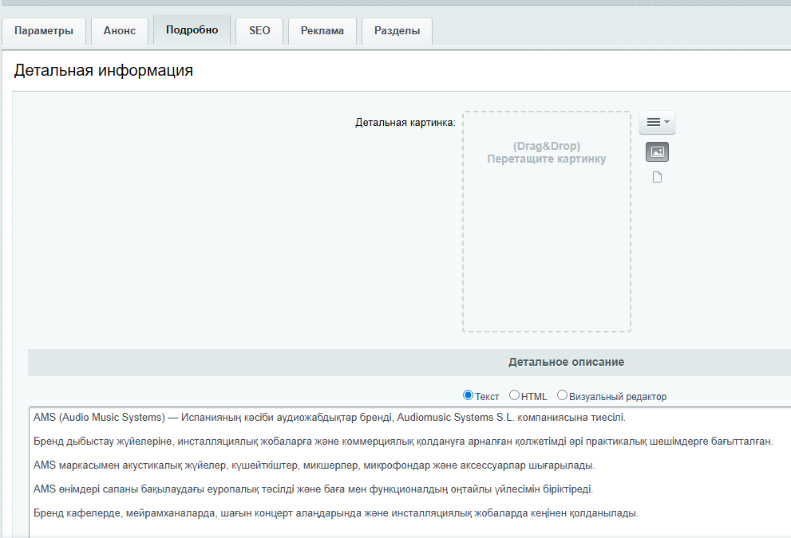
https://digis.insy.kz/contacts/  https://digis.insy.kz/integration/contacts/  https://digis.insy.kz/education/contacts/ | https://digis.insy.kz/bitrix/admin/iblock_element_admin.php?IBLOCK_ID=55&type=content&lang=ru&find_el_y=Y&clear_filter=Y&apply_filter=Y | Для контактов информация заполняется в полях  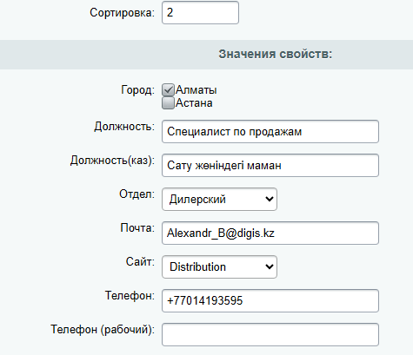
https://digis.insy.kz/kz/about/ | https://digis.insy.kz/bitrix/admin/iblock_element_admin.php?IBLOCK_ID=69&type=content&lang=ru&find_el_y=Y&clear_filter=Y&apply_filter=Y | О нас  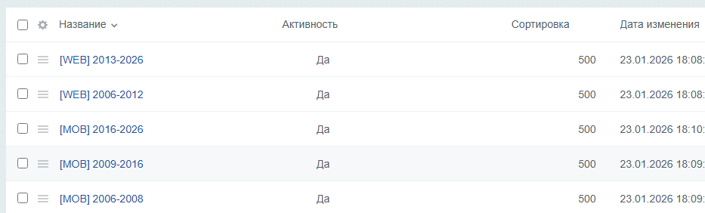  Для этой страницы добавляются поля по годам для мобильной и пк версии отдельно  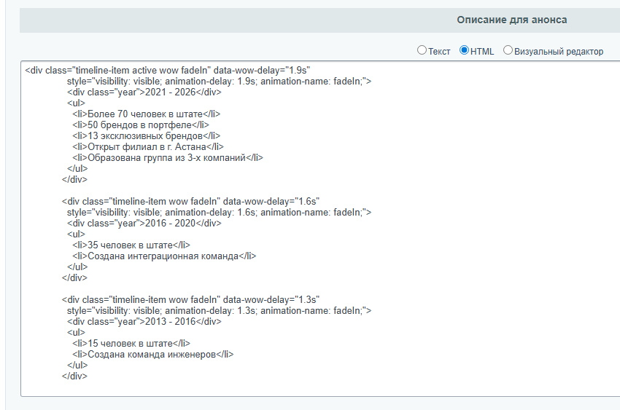  Данные добавляются в виде html кода для Анонса на ру и для Подробного на кз

